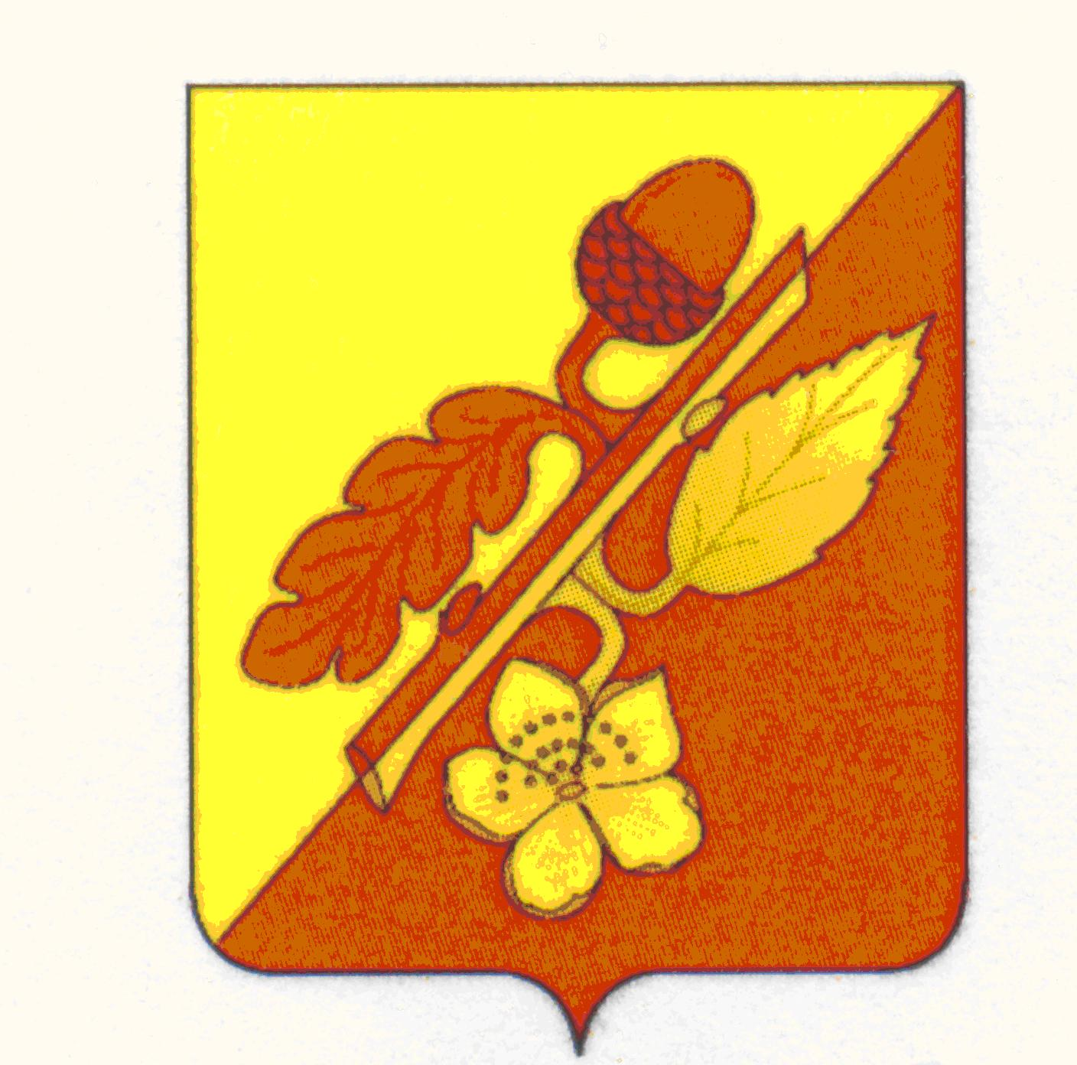

СОВЕТ НАРОДНЫХ ДЕПУТАТОВ
ТЕРНОВСКОГО МУНИЦИПАЛЬНОГО РАЙОНА
ВОРОНЕЖСКОЙ ОБЛАСТИ

Решение

от 15 марта 2023 года № 19
с. Терновка

Об отчете главы администрации
Терновского муниципального
района «Об итогах социально-
экономического развития Терновского
муниципального района за 2022 год»

Заслушав и обсудив отчет главы администрации Терновского муниципального района П.В.Чибисова «Об итогах социально- экономического развития Терновского муниципального района за 2022 год» Совет народных депутатов муниципального района

решил:

1. Отчет главы администрации Терновского муниципального района П.В.Чибисова «Об итогах социально- экономического развития Терновского муниципального района за 2022 год» принять к сведению, работу администрации муниципального района признать удовлетворительной.
2. Опубликовать настоящее решение в официальном периодическом печатном издании «Терновский муниципальный вестник».
3. Данное решение вступает в силу со дня его опубликования.
4. Контроль за исполнением настоящего решения оставляю за собой.

Глава Терновского
муниципального района В.В.Шишкин

